103 學年度第 2 學期 班級讀書會記錄單
班級： 122 圖書股長：陳志亘 (請簽名)
運用課程: 英文課 參加人數：共 47 人
活動地點：教室
活動時間： 5 月 14 日(自 3:00 時至 4:45 時)
讀書會指導老師或領導人：蔡銘娟
(請簽名)
- 研究主題或導讀的書籍
*書名(主題)：青鳥 *出版社：
*作者: *附件:讀書會學習單,學生討論結論
*其他參考資料或圖書：
*討論內容：(如學習單)
1:請討論霸凌者的心態,有一項研究說明加害者在成長過程長其實也是一個受害者,你認同這樣的說法嗎?還是因為自己純粹不懂事所造成的? A:對霸凌者的認識及受害者的了解.
2:對於村內老師將野口同學的課桌椅搬回教室並每日對野口同學問好一事你們的看法是?
A:老師的目的是希望學生可以學會責任且要學習感受內心的真正的感覺.
3:目前我們班有特殊學生,你們希望用什麼方式和他們相處?或,如果你是特殊學生你希望別人如何對待你?A:討論他感興趣的話題,不把他當成特殊的一份子.
4:村內老師在公車上要求孩子向老阿罵道歉,你覺得''道歉是一種有意義的行為嗎?勇於承認自己所犯的錯誤是一種 誠實 勇氣 真心,是成長過程中,就要學習的事,還是到了學校才需要學的事? A:因為有3個孩子在公車上玩耍,撞掉了老阿嬤手中的東西,被村內老師看到,他說:「必須跟老阿嬤到歉才行.」這是長輩對晚輩的機會教育,要有所堅持.
5:根據村內老師對Bully的定義,回想過去曾經看過或做過類似的事情嗎?你會內疚嗎,你得感受是什麼?請分享A:對受暴者我們會伸出援手,基本上我們還沒有做過類似的霸凌事件.
6:請從本校觀察,你覺得導師是A:導師是一份辛苦的工作需要很大的智慧與耐力才能引導學生走向更好得學習心態.
- 執行方式
V 討論會 □ 參觀 V 看影片或媒體 □ 其他：
- 成效評估 (由讀書會指導老師填寫)
1藉由影片讓學生了解到霸凌的行為不僅傷害到受害者也讓霸凌者自我本身內心受到很大的煎熬
2由於本班有一些特殊的學生,期許班上同學能夠互愛,互相尊重彼此的個別差異.
3讓學生了解導師的角色,能體恤導師的做法及用意,讓師生關係更和諧.

(資料填寫後，請寄至 kfshlib@kfsh.hc.edu.tw信箱)
103 學年度第 2 學期 班級讀書會 活動照片

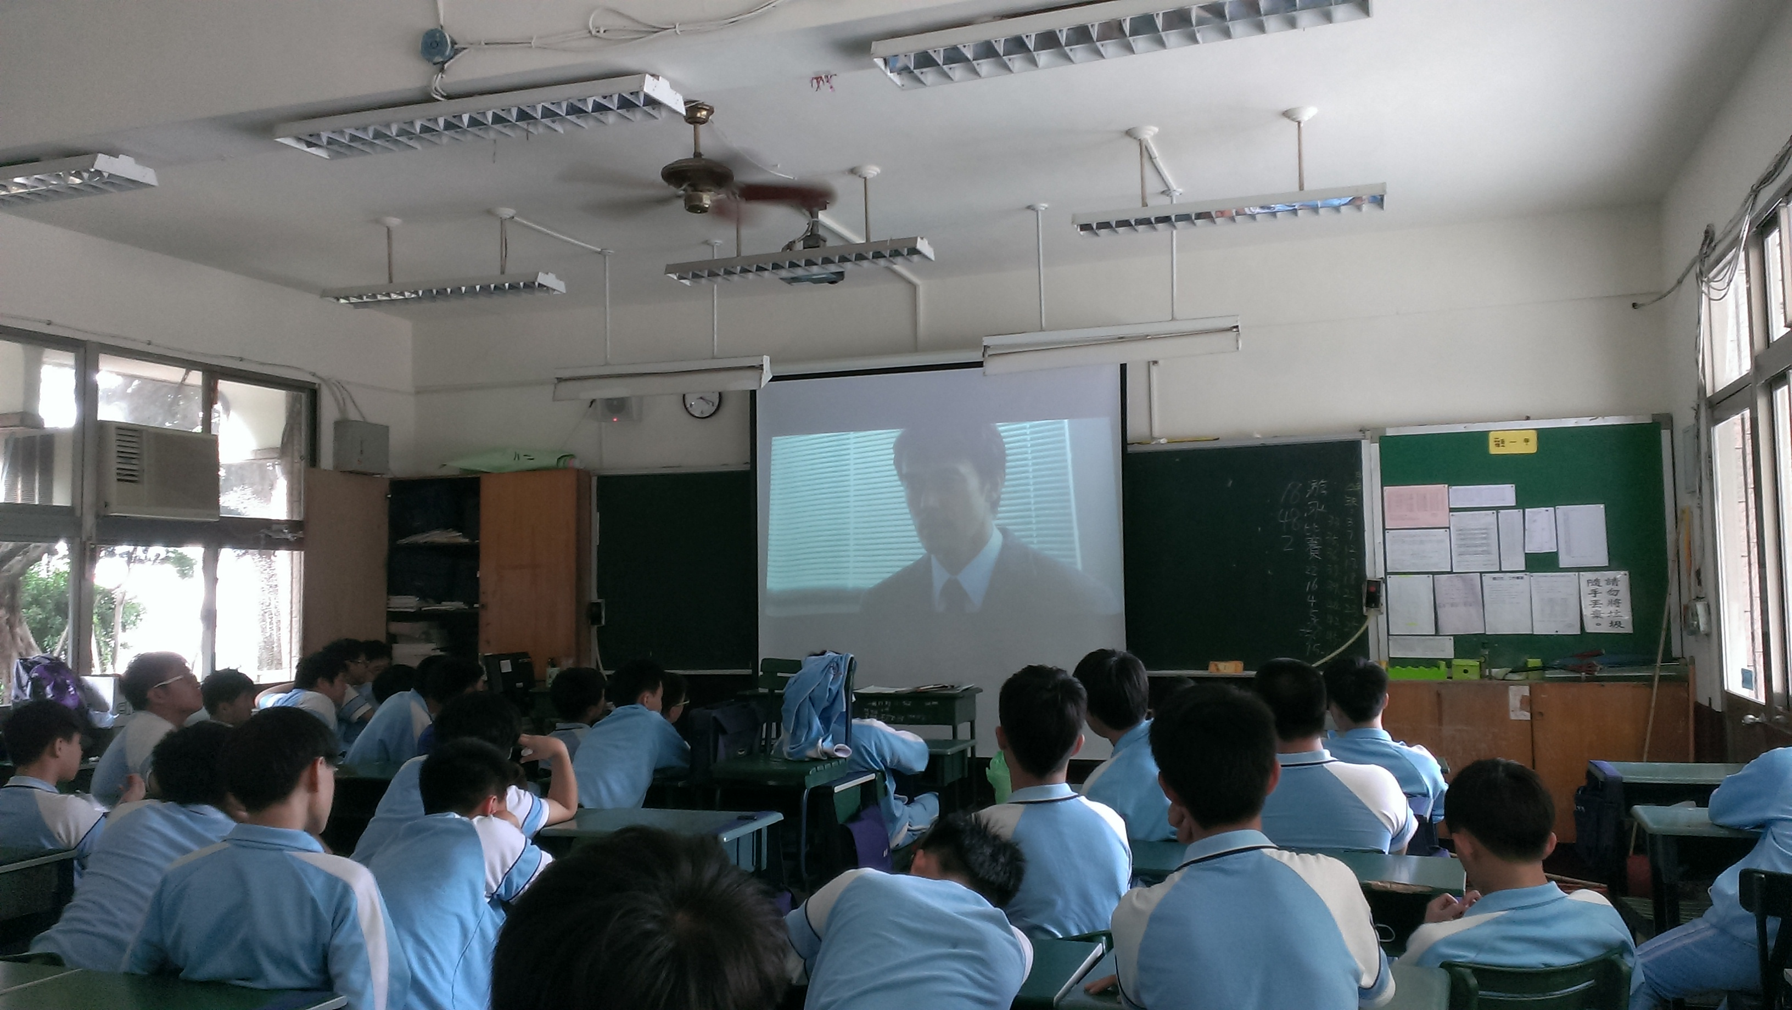 | 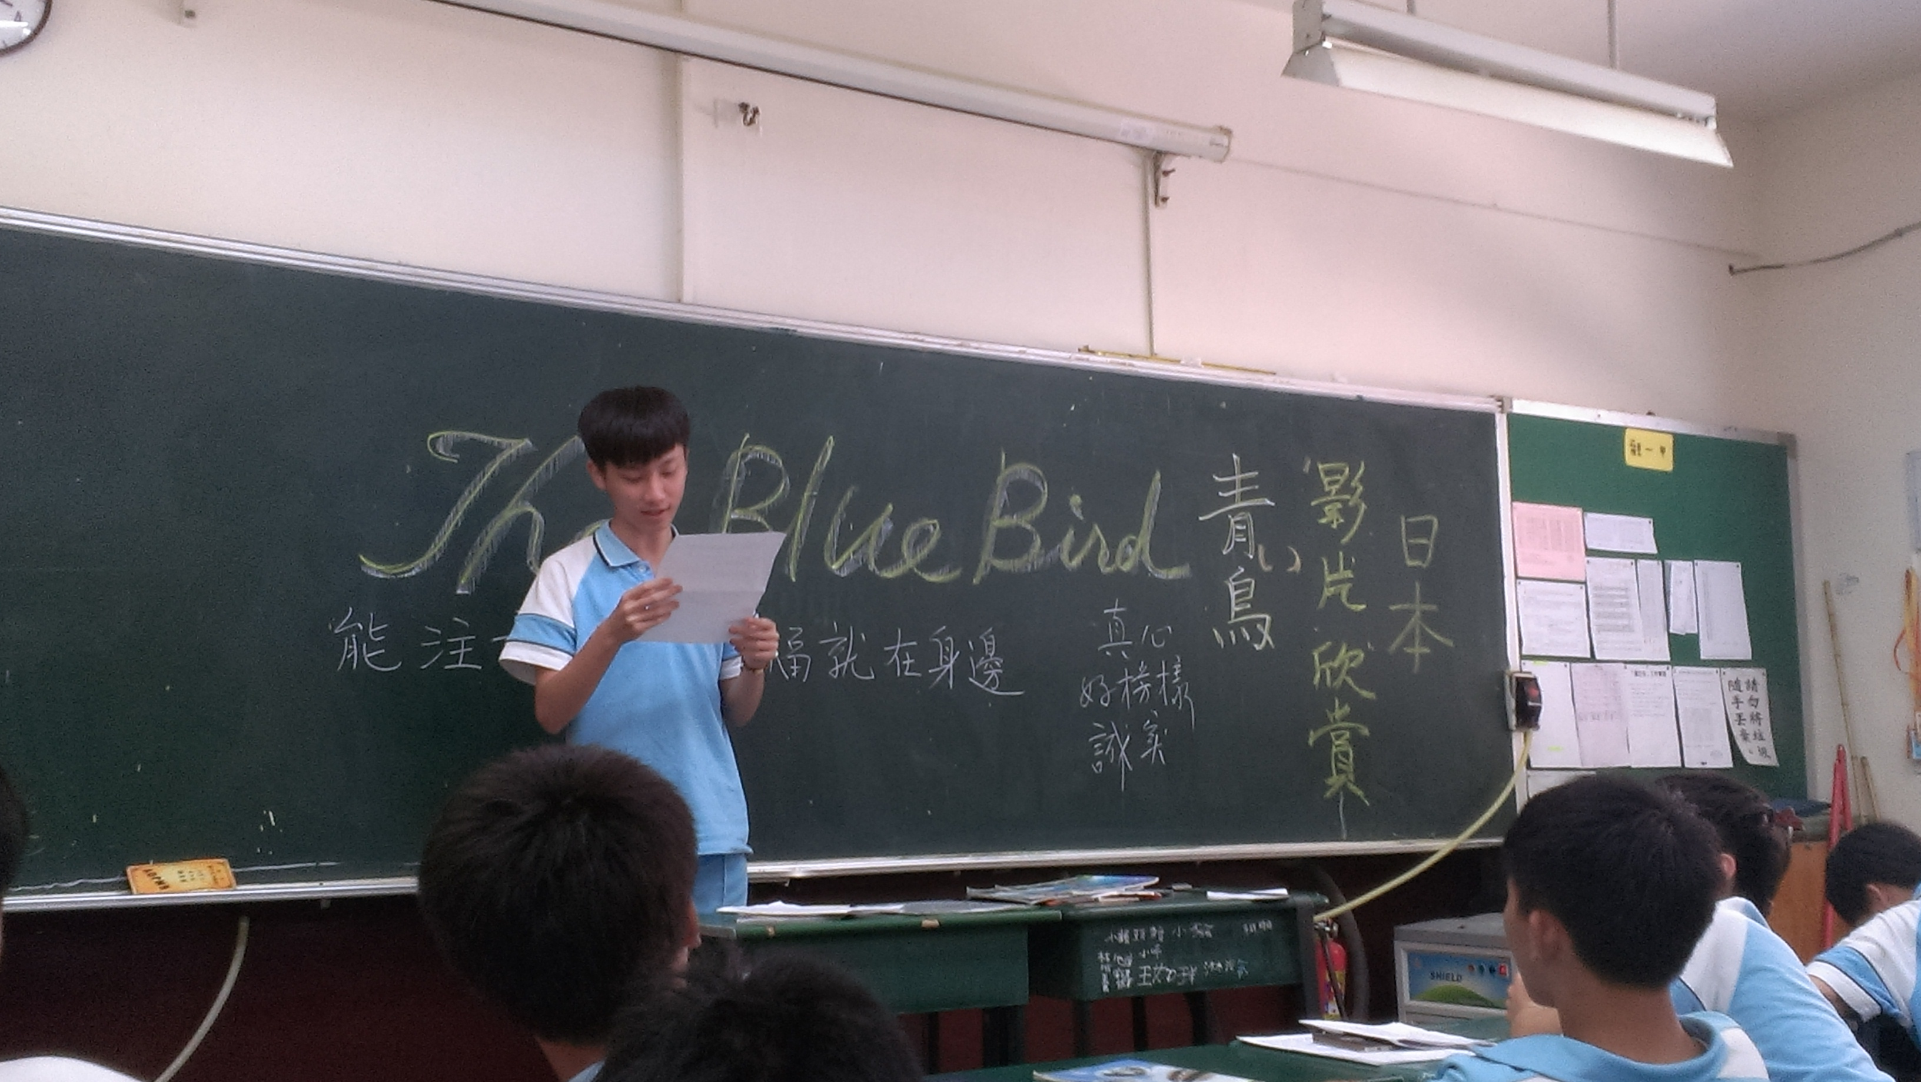
影片觀賞 | 分享心得
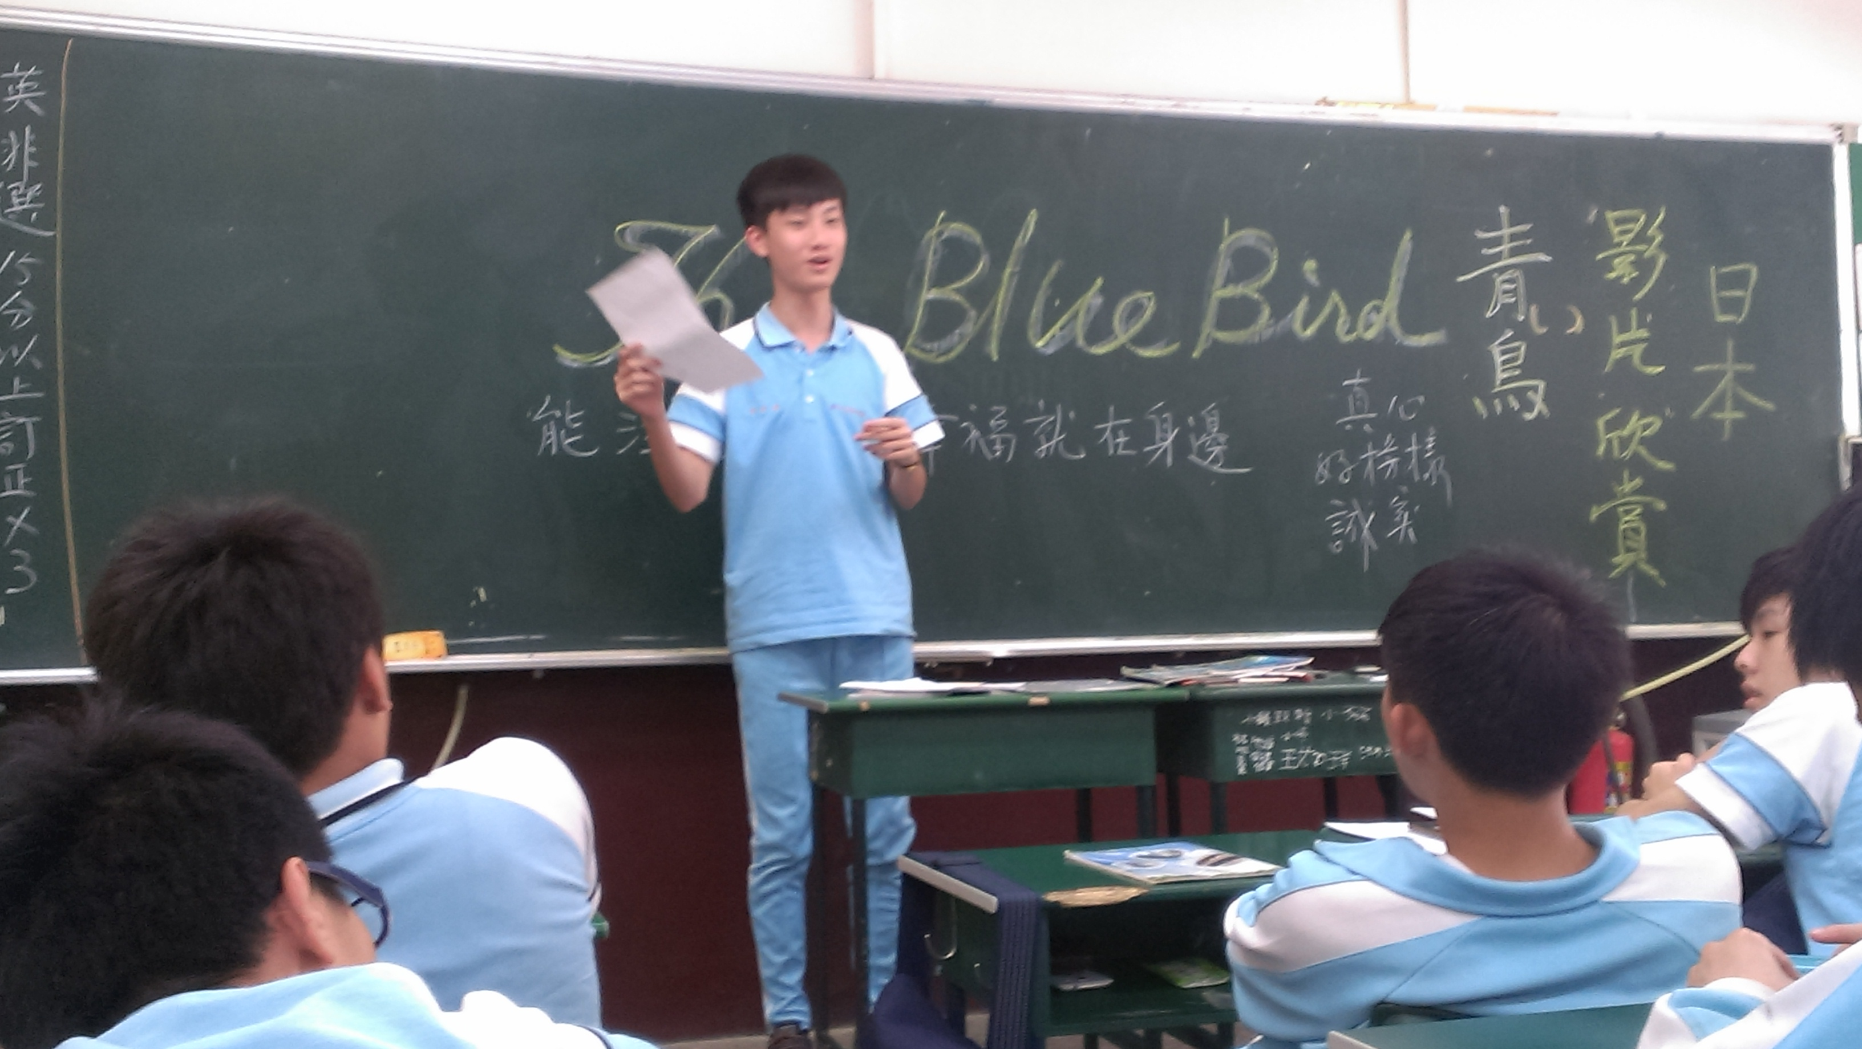 | 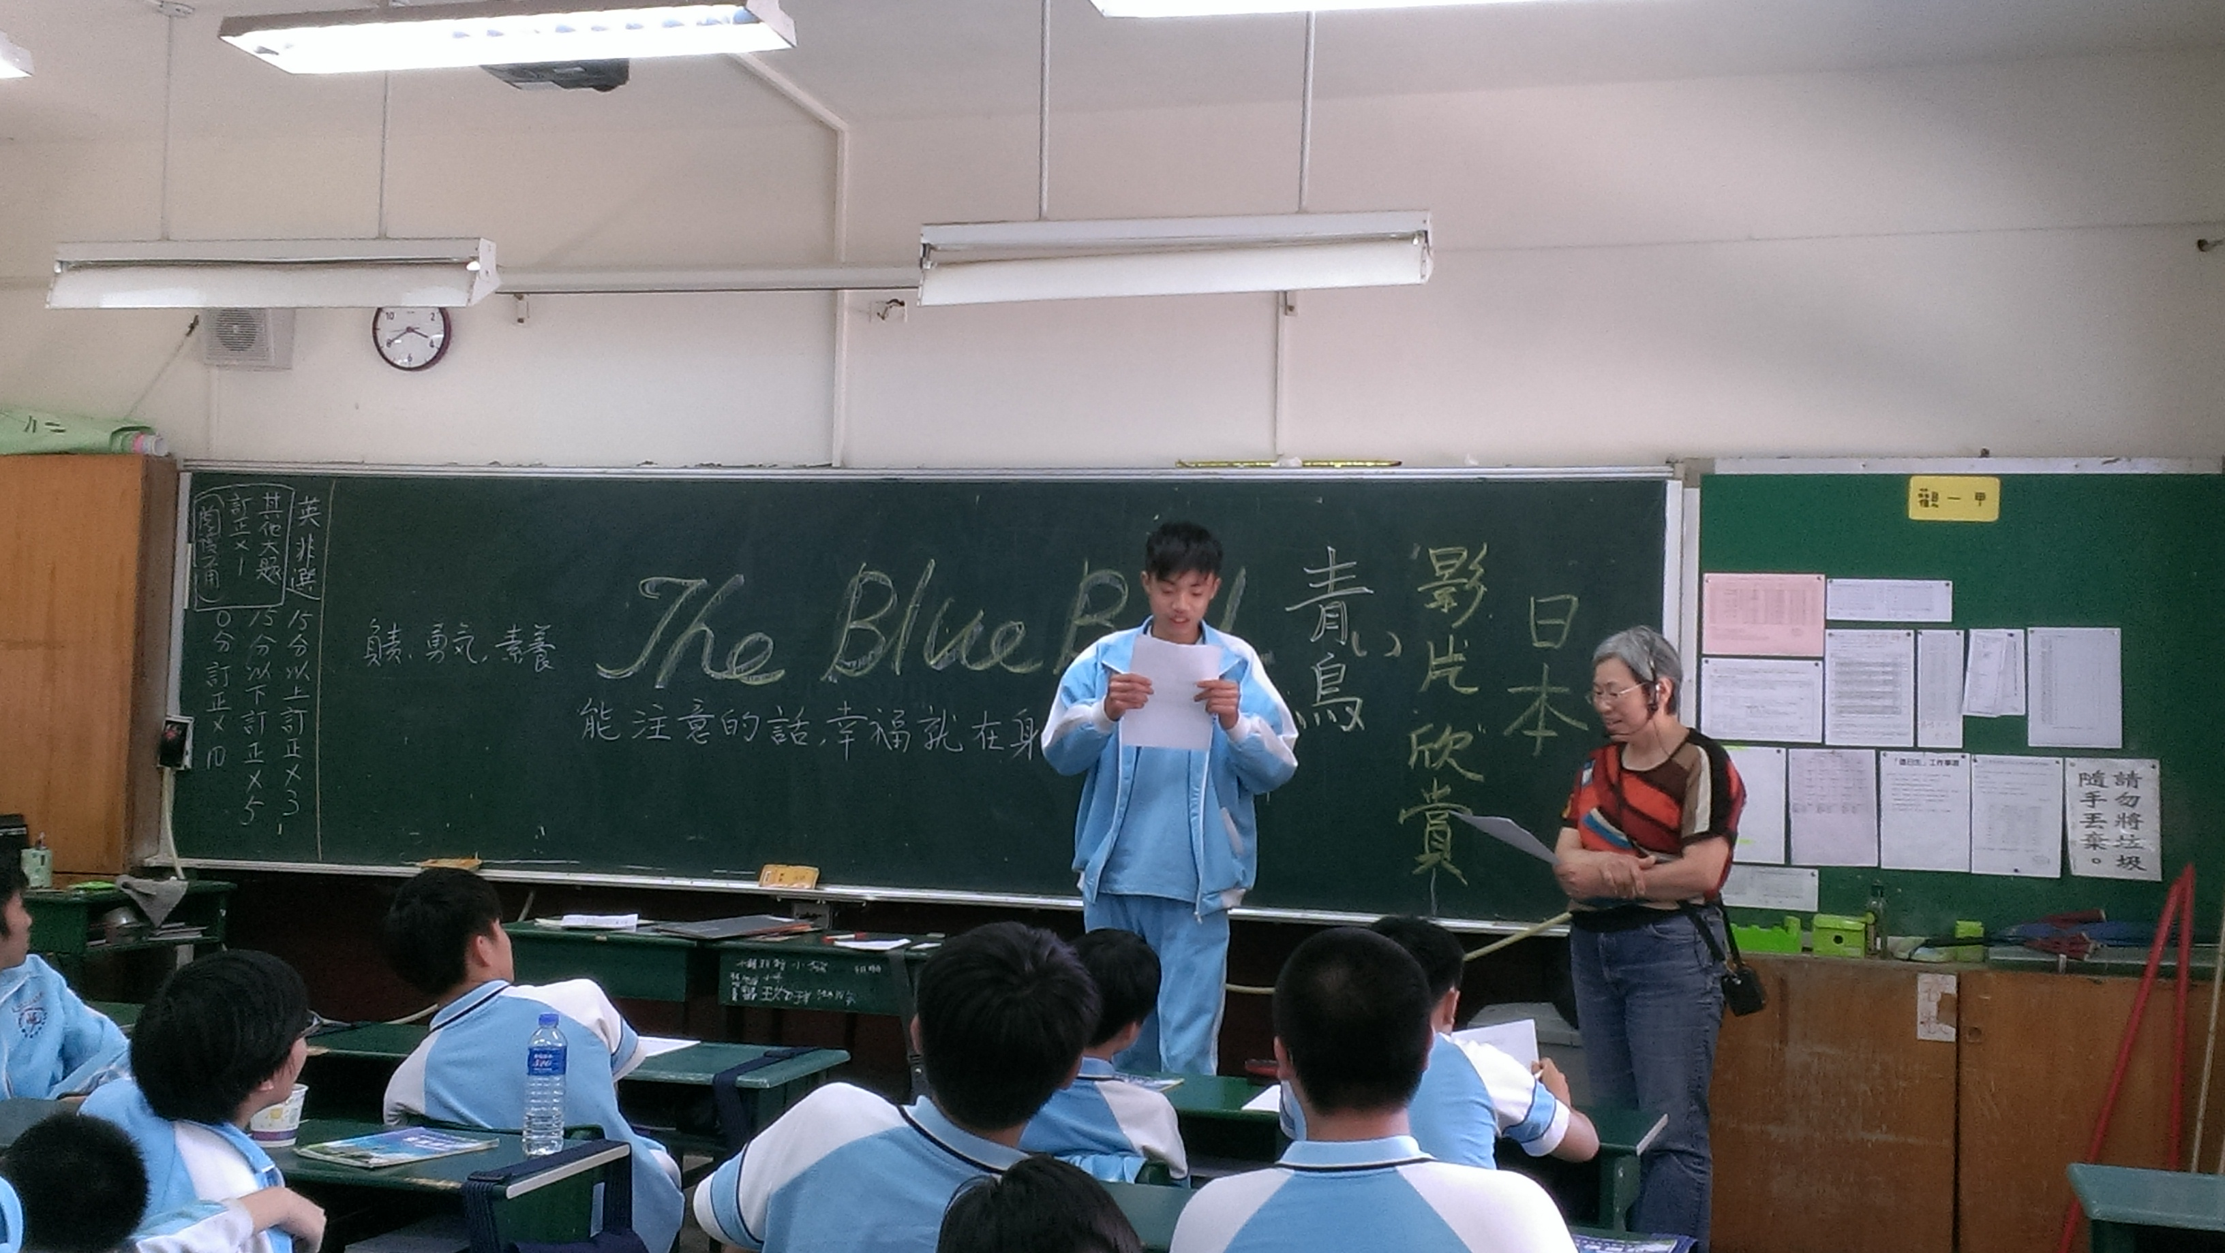
分享心得 | 分享心得

